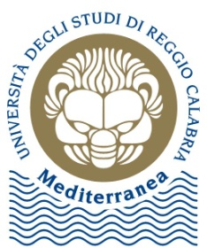
Università degli Studi Mediterranea
di Reggio Calabria
Facoltà di Giurisprudenza

SEDUTA DI LAUREA
18 LUGLIO 2012

FACOLTA’ DI INGEGNERIA
AULA F2

ORE 15.30

Elenco Laureandi IN Giurisprudenza LAUREA scienze giuridiche

N. | Cognome | Nome | Professori Relatori
1 | SALVIULO | RAFFAELE | MANGANARO
2 | RAO | FRANCESCA | DE GREGORIO
3 | ARCUDI | ANTONIO | CAPONE

ORE 16.10

Elenco Laureandi IN Giurisprudenza

LAUREA MAGISTRALE

N. | Cognome | Nome | Professori Relatori
4 | SCULLINO | PAMELA | DE GREGORIO
5 | POLITI | LUCIA | CAPONE

ORE 16.30

Elenco Laureandi IN Giurisprudenza

LAUREA Specialistica

N. | Cognome | Nome | Professori Relatori
6 | MARINO | MARIACARMELA | CAPONE
7 | CALABRESE | GIANLUCA | DE GREGORIO

ORE 17.00

Elenco Laureandi IN GIURISPRUDENZA

N. | Cognome | Nome | Professori Relatori
8 | GENTILE | VIRGINIA | DE GREGORIO
9 | LUVERA’ | CAROL | DE GREGORIO

ORE 17.30

Elenco Laureandi IN SCIENZE ECONOMICHE

N. | Cognome | Nome | Professori Relatori
10 | VERDUCI | EMMANUELE | MANTOVANI
11 | VILASI | FRANCESCO | CARACCIOLO

